

INSTITUTO TECNOLÓGICO JOSÉ MARIO MOLINA PASQUEL Y HENRÍQUEZ UNIDAD ACADÉMICA LAGOS DE MORENO.

Nombre del Proyecto:

FNK: Finders not Keepers

Nombre del Equipo:
GUILLERMO ROMERO CUEVAS

Carrera

SISTEMAS COMPUTACIONALES

Docente

MTRO. Pedro Espinoza Ezparzar

Materia

DevOps

Instituto Tecnológico José Mario Molina Pasquel y Henríquez Unidad Académica Lagos de Moreno Libramiento Tecnológico #5000 Colonia Portugalejo de los Romanes Tel. y Fax. (52) 01-474-72-52-100 y 101 Lagos de Moreno, Jalisco; México.Crear la extensión MEDINA.

Problematica
El Programa esta diseñado para ayudar a las personas de una organizacion reportar objetos perdidos y encontrados, asi como facilitar su busqueda y administracion, reduciendo

El Equipo
El equipo se conforma de un solo integrante;
- Guillermo Romero Cuevas: Lead Dev y Scrum Master

Requerimientos
ID | Epica | Historia de usuario/Requerimiento | Prioridad | Criterios de Aceptación
RF-01 | EP-01 | Como Encontrador, Quiero Ver y Editar mis registros, para Corregir Equivocaciones | Alta | Puedo ver un  registro  previo,  Modificar  Información, y  guardar la  nueva  información
RF-02 | EP-01 | Como Encontrador, Quiero Ver registros de  búsqueda, para poder buscar y compara los  objetos que encuentro con los objetos  perdido | Alta | Puedo ver un  registro previo  y Buscar con  un filtro o  busqueda
RF-03 | EP-01 | Como Buscador, Quiero Ver y Editar Mis  registros, para Corregir Equivocaciones | Alta | Puedo ver un  registro  previo,  Modificar  Información, y  guardar la  nueva  informacion
RF-04 | EP-01 | Como Administrador, Quiero Ver, y Eliminar  registros, para Moderar el contenido que  buscan los otros usuarios | Media | Puedo ver un  registro previo  y eliminarlo.
RF-05 | EP-02 | Como Encontrador, Quiero registrar objetos  encontrados, para que otros usuarios puedan  reclamarlo | Alta | Puedo Hacer  un Nuevo  registro de  objeto  encontrado
RF-06 | EP-02 | Como Buscador quiero registrar Objetos que  estoy Buscando, para que si un Encontrador  lo encuentre, lo pueda entregar | Alta | Puedo Hacer  un Nuevo  registro de  objeto que  estoy  buscando
RF-07 | EP-02 | Como Buscador, quiero Poder Eliminar Mi  registro, para indicar que ya no lo busco | Media | Puedo  eliminar uno  de Mis  Propios  Registros  Previos, o  Marcarlo  como Ignorar  para que no  aparezca
RF-08 | EP-03 | Como Buscador quiero poder reclamar un  objeto encontrado, para que el Encontrador  lo pueda entregar | Alta | Puedo marcar  un Registro  de Objeto  encontrado  como Propio,  para poder  empezar el  proceso de  reclamo
RF-09 | EP-03 | Como Encontrador, quiero poder marcar un  Objeto Encontrado como Encontrado, Para  poder entregarselo al Buscador | Baja | Puedo marcar  el objeto que  alguien esta  buscando  como  encontrado
RF-10 | EP-03 | Como Buscador, quiero contactar al  Encontrador que encontro mi objeto, para  poder recibir el Objeto | Media | Puedo  Comunicarme  con la  persona que  Encontro o  busca el  Objeto  Respectivo

Diagramas
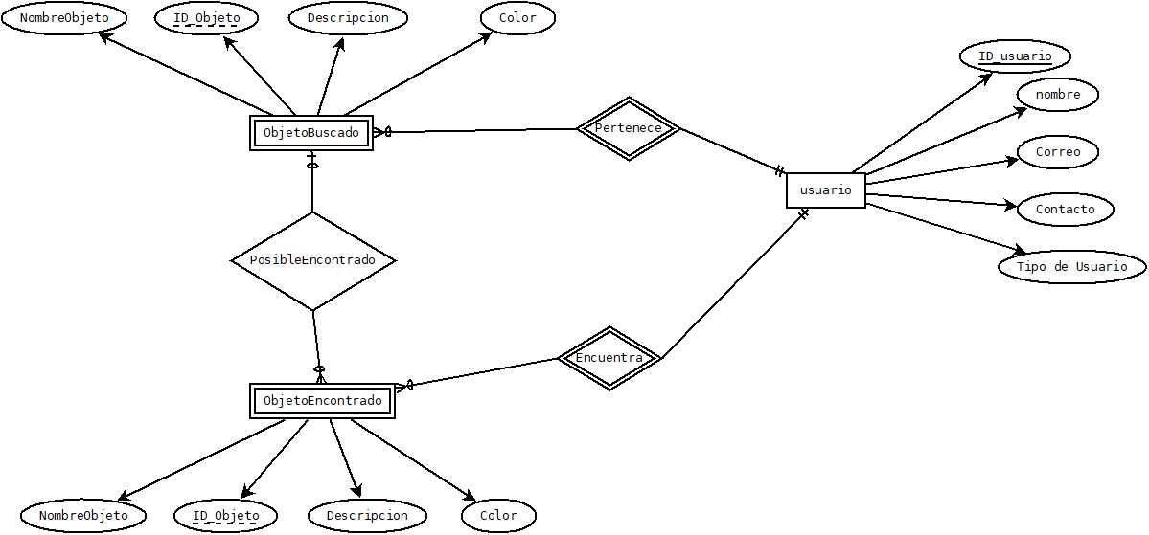
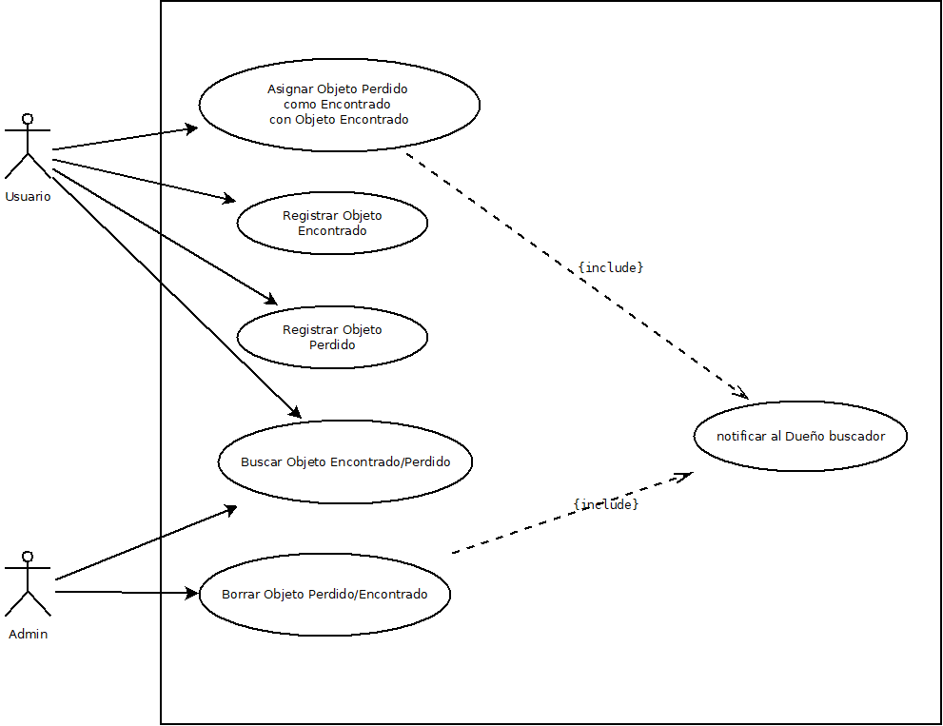
- Diagramas de Secuencia (mínimo 2)
